Eure (rivier)
Lengte | 225 km
Hoogte van de bron | 240 m
Van | Marchainville
Naar | de Seine
Stroomt door | Laag-Normandië, Centre, Hoog-Normandië
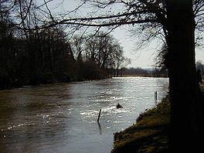
- De Eure is een rivier in Frankrijk, die ontspringt in Laag-Normandië en uitmondt in de Seine in Hoog-Normandië.

- De rivier is 225 km lang en stroomt door drie departementen in drie verschillende regio's:
- Orne, Basse-Normandie
- Eure-et-Loir, Centre
- Eure, Haute-Normandie

De twee voornaamste zijrivieren zijn:
- de Avre en de Iton.

